1. Introdução

O arroz é um cereal rico em carbohidratos e constitui um dos alimentos básicos para muitas sociedades. Na maioria dos casos, este cereal é consumido como acompanhante do molho ou caril mas, é de salientar que este mesmo produto pode ser consumido de várias formas e, uma delas é processar o arroz com o objectivo de produzir farinha que pode ser aplicada na indústria de alimentos para o confeccionamento de muitas especiarias como papas, sopas bem como na indústria panificadora para a produção de pão e bolos.

Para se obter um produto de alta qualidade é necessário que o manuseamento seja acautelado desde a produção da matéria-prima até a elaboração do produto final e, para que tal seja possível torna-se relevante considerar as práticas de manuseamento deste cereal de modo a determinar as áreas prioritária na cadeia do manuseamento.

Neste trabalho, fala-se do processamento de arroz para a produção de farinha, evidenciando as etapas e métodos levadas a cabo neste processo e, por último caracterizar os métodos descritos. Não menos importante será apresentado um diagramas que ilustram a cadeia de processamento do arroz bem como os equipamentos que tornam esse processo possível.

1.1. Objectivos

1.1.1. Geral

* Estudar o processamento de arroz para produção de farinha.

1.1.2. Específicos

* Identificar as etapas, métodos e técnicos usados no manuseamento de arroz para produção de farinha.
* Descrever as etapas, métodos e técnicos usados no manuseamento de arroz para produção de farinha.
* Caracterizar, os métodos e técnicas usados no manuseamento

1.2. Justificativa

O motivo pelo qual justifica a pesquisa deste tema, se revela na importância que este apresenta no circuito de produção agrícola, bem como para a comunidade estudantil na qualidade de futuros empreendedores e para a sociedade em geral, na compreensão e conhecimento das técnicas de processamento deste cereal e o valor nutricional que este apresenta quando consumido de forma processada com vista a garantir a segurança alimentar e nutricional contribuindo desta forma na satisfação das necessidades nas varias camadas da população.

2. Metodologia

Para a realização do presente trabalho, recorreu-se a consulta de livros e não obstante a confrontação com alguns arquivos publicados pela Embrapa-Brazil sobre o manuseamento dos produtos agrícolas, no caso concreto do arroz para a produção da farinha de arroz. E como imprescindível através do consenso do grupo tecer algumas considerações acerca da realidade das atividades a se praticar para a produção da farinha na realidade.

3. Farinha de arroz

3.1. Descrição do arroz

O arroz é oriundo da Ásia onde é cultivado a mais de 3000 anos.

Segundo Zandamela (2004), O nome científico é oriza sativa L, pertence a tribo oryzeae da subfamília pooideae, família das gramíneas. Pode ser cultivado em solos variados dependendo do clima predominante. Via de regra o arroz pode ser cultivado em regadio assim como em sequeiro que pode ser em terras baixas, nas montanhas, pântanos e em águas profundas,

De acordo com Viana e Silva (1983:17), O arroz cultiva-se em quase todos tipos de solos, desde os arenosos aos argilosos embora lhe sejam mais favoráveis os argilo- sílico- calcários. São também favoráveis os solos argilosos ou argilo-limosos de subsolo argiloso ou argilo- limosos e os solos limosos de subsolo mais ou menos impermeável.

3.2. Manuseamento

Diagrama 1. Diagrama de fluxo de processamento de arroz em farinha

Colheita

Recepção

Recepção

Transporte

Recepção

Recepção

Recepção

Pré-limpeza

Secagem

1º Armazenamento

Limpeza

Descasque

Polimento

Classificação e selecção

Moagem

Transporte

Farinha

Distribuição ao grossista e retalhistas

|  |
| --- |
| Distribuição ao grossista e retalhistas |

|  |
| --- |
| Distribuição ao grossista e retalhistas |

Fonte: Grupo de trabalho

Diagrama 2. Diagrama de blocos para a produção de farinha de arroz

Auto-combinadas

Colheita

c Camião

Colheita

Colheita

Tapete rolante

Colheita

Recepção

Recepção

Recepção

Máquina de pré-limpeza

Colheita

Pré-limpeza

Secador vertical e eira

Colheita

Secagem

Estrados de madeira

Colheita

Pré- armazenamento

Máquina de ar e peneira

Conjunto de peneiras.

Colheita

Limpeza

Descascadores de rolo

Colheita

Descasque

Polidores

Colheita

Polimento

trieur, bandejas e densimétrica

Colheita

Classificação e separação

Desintegrador de cereais

Colheita

Moagem

Camião

Farinha

Saco de polipropileno

Colheita

Embalagem

Estrados de madeira

Colheita

Armazenagem

Colheita

Distribuição ao grossista e retalhistas

|  |
| --- |
| Distribuição ao grossista e retalhistas |

|  |
| --- |
| Distribuição ao grossista e retalhistas |

3.2.1. Colheita

De acordo com Zandamela (2004), a colheita do arroz pode ser feita manualmente ou mecanicamente. A colheita manual é feita com foices, facas ou conchas e consiste em cortar as plantas a cerca de 15 a 25 cm da superfície do solo ou panícula por panícula. Normalmente a fase ideal para a colheita é quando 80% das panículas tem coloração, palha e os grãos na porção inferior da panícula está na fase dura o que corresponde a cerca de 28 a 34 dias depois da floração

Colheita semi-mecanizado

Neste método de colheita, uma das etapas do processo é feito manualmente (corte e recolhimento) enquanto a debulha é feito mecanicamente utilizando debulhadores estacionários.

Colheita mecanizada

Segundo Viana e Silva (1983:188), o arroz deve ser colhido quando tiver 20% a 26% de humidade de harmonia com as variedades, evitando que esta baixe para 15% a 16%, pois, como resultado da rehumidificacão, verifica-se o estalamento de grão.

Neste método emprega se vários tipos de máquinas, desde as de pequeno porte, traccionados pelo tractor e auto combinadas, a qual é responsável pelo corte, debulha, separação das panículas e do grão, armazenamento num tanque ou tremonha, que posteriormente transfere-se o grão para o local onde é necessário para se prosseguir com outras actividades de manuseamento. 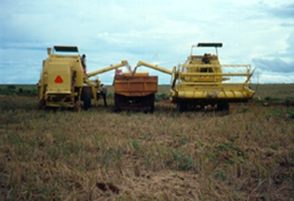

Fig. 3. Carregamento de arroz. Fonte: Embrapa

3.2.2. Transporte

O transporte a ser usado de campo de produção ate a unidade de processamento será feito por camião, e não obstante sendo imprescindível o uso de lona para proteger o grão da chuva e da acção do vento durante a transição.

O arroz será transportado a granel, e deve-se verificar se não há buracos na carroçaria (atrelado) para impedir perdas por vazamento ou derramamento do grão. No que se refere à limpeza, não se deve deixar resíduos de cargas de grãos de outras espécies ou culturas diferentes para evitar a contaminação do arroz a ser transportado no momento

3.2.3. Recepção

O responsável da recepção é quem ira receber o lote de arroz chegado do campo de produção e imediatamente será submetido na pré-limpeza para reduzir a acção dos agentes patogenes que possam danificar o produto.

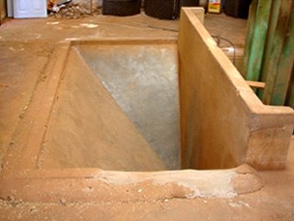

Fig. 2. Moega de recepção do secador.

Fonte: Embrapa

3.2.4. Pré-limpeza

Antes de ser submetido à secagem, o grão passará pela máquina de pré-limpeza para que seja eliminada parte das impurezas geralmente maiores que os grãos, como torrões, insectos, folhas verdes, palhas e sementes de plantas daninhas ou de outras espécies que dificultam as operações subsequentes, serão empregues jogo de peneiras apropriadas e ajustar o fluxo de ar e de grãos. Desse modo, quando bem-feita, esta operação proporciona um aumenta na eficiência dos processos de secagem, com redução de custos, melhor classificação do produto e aumento da capacidade da máquina de ar e peneiras.

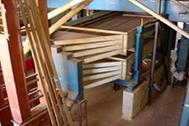

Fig. 4. Máquina de pré-limpeza.

Fonte: Embrapa

3.2.5. Secagem

É uma etapa importante para a manutenção da qualidade do produto colhido. Sempre que for colhido com humidade superior a 14%, a secagem imediata torna-se necessária, evitando, desse modo, a fermentação na massa dos grãos, o que os tornam impróprios para o consumo. Recomenda-se o método de secagem intermitente, que consiste em passar o produto pelo secador, duas a três vezes, isto é, até atingir a humidade adequada de armazenamento. É importante lembrar que a secagem deve ser feita imediatamente após a colheita ou, no máximo, em 24 horas. Na impossibilidade de secagem, quando o arroz estiver na moagem e os grãos húmidos, deve-se proceder à aeração por um período de 12 – 14 horas. Na impossibilidade de ensacar o produto no mesmo dia, quando os grãos já tiverem atingido o teor de humidade adequado de conservação (13% a 14%), deve-se tomar cuidado com a chuva, sendo recomendável cobrir o arroz com lona.

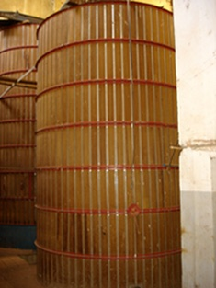

Fig. 4. Secador vertical.

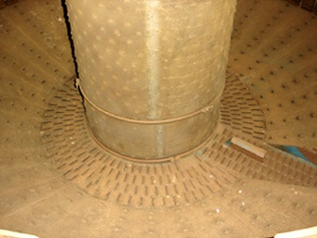

Fig. 5. Interior do secador vertical

Fonte: Embrapa

Pelo que nesta etapa serão empregues os dois tipos de secagem, natural expondo o produto ao sol. Nesse caso, a camada de grãos deve ser de cerca de 10 cm de espessura para aumentar a área de exposição entre o produto e a insolação. Para que a secagem seja uniforme, deve-se fazer a remoção do arroz a cada hora. E na secagem artificial serão empregues secadores verticais.

3.2.6. Limpeza

A operação de limpeza é realizada pela máquina de ar e peneira, cujo funcionamento é similar ao da máquina de pré-limpeza, porém com mais recursos para separar impurezas não eliminadas na pré-limpeza. Essa operação conta com um número maior de opções de peneiras e um melhor controlo de ventilação que aspira ou sopra as impurezas mais leves que o grão.

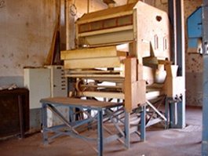 Fig. 6. Máquina de ar e peneira.

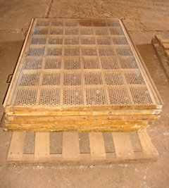

Fig. 7. Conjunto de peneiras

Fonte: Embrapa

3.2.7. Pré-armazenamento

Viana e Silva (1983:188) A humidade aconselhável a conservação do arroz é de 14% devendo se manter esta percentagem em todo o monte a granel ou nos sacos amontoados.

O armazenamento pode ser feito em silos de betão, metálicos e madeira. Neste caso, o arroz será conservado em armazém onde, será ensacado em sacos de 50kg cada e arrumado em pilhas de 1.5 m de altura e, haverá um espaçamento entre as pilhas de 2m de modo a permitir o arejamento, as pilhas serão arrumadas em estrados de madeira. Não será feito o armazenamento a granel porque este não permite um bom arejamento o que pode prejudicar o produto a conservar.

3.2.8. Descasque

De acordo com Nabeshima e El-Dash (2004:108), a primeira etapa do processamento compreendem o descascamento (no qual se extrai cerca de 20% de casca), o polimento (em que são retirados, parcial ou totalmente, o embrião e a maior parte da película que recobre o grão). Dessa etapa, resulta o farelo que representa aproximadamente 8% do volume do produto em casca. Destacam dois tipos de descascadores nomeadamente, o descascador clássico de mós horizontais e os descascadores de rolos.

Para o processo de descasque do arroz com a finalidade de produzir a farinha de arroz serão empregues descascadores de rolos.

3.2.9. Classificação e separação

Com o uso de mesa de gravidade ou densimétrica elimina-se as sementes mais leves, que, embora não se diferenciem das mais pesadas de melhor qualidade, na forma ou dimensões, não foram removidas pelos equipamentos de limpeza e cilindros alveolados.  
A disposição da mesa de gravidade na unidade beneficiadora deve ser de tal modo que fique sempre no final da linha de beneficiamento, isto é, após as máquinas de limpeza e o descasque.

Para o caso de produção da farinha de arroz a classificação cinge-se na valorização de grão a ser submetido na moagem, através da eliminação de arroz com deficiência no peso.

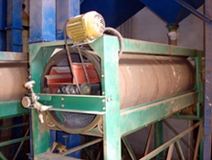 Fig. 8. Cilindro alveolado ou *trieur*.  
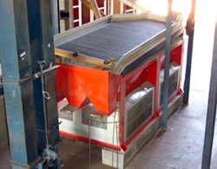 Fig. 9. Mesa de gravidade ou densimétrica.

Fonte: Embrapa

3.2.10. Moagem

O processo consiste na moagem dos grãos de arroz previamente seleccionados por intermédio de um moinho denominado “desintegrador de cereais”. Neste processo os grãos são moídos até ficarem em forma de farinha, assim sendo o processo dá origem a uma farinha de cor branca, com cheiro e sabor característico de arroz. Por se tratar de um processo físico e não químico a farinha de arroz preserva as mesmas características nutricionais do arroz polido (branco).

3.2.11. Embalagem

Para a embalagem do produto usa-se diferentes moldes no que tange ao peso, através de uso de embalagem de 1, 2, 5, 10, 25 e 50 quilogramas (Kg).

As embalagens a se usar para o acondicionamento da farinha de arroz são:

* Saco de papel: Impresso no saco de papel;
* Saco de ráfia: Impresso no saco de ráfia;
* Bag Bag: Ficha de identificação do produto acompanha o Bag.

3.2.12. Armazenamento

Para o armazenamento seguro da farinha de arroz, recomenda-se que o produto seja guardado com teor de humidade das embalagens no interior de 13%. Para manter essa humidade em equilíbrio higroscópio no interior da embalagem com temperatura e humidade do ar, a farinha de arroz deve ser armazenado sob uma humidade relativa ao redor de 60% e a temperatura de 27ºC, observando-se também a limpeza do armazém e o controle de pragas e roedores.

Independentemente do sistema utilizado, o armazenamento da farinha de arroz por um período de um ano não altera o sabor ou odor do produto; contudo, quando mal conservado em ambientes não controlados, principalmente sob humidade relativa alta, acima de 65%, pode haver aumento da taxa respiratória, ocorrência de processos de fermentação, ataque de insectos e desenvolvimento de fungos – eventos esses que reflectem negativamente na qualidade do produto, alterando o sabor e inviabilizando-o param o consumo. Por isso, para preservar a qualidade da farinha de arroz e prevenir perdas desnecessárias, é importante que as condições de estocagem atendam aos cuidados para um armazenamento seguro, considerando sempre o teor de humidade e as condições ambientais. Para a prevenção contra pragas de armazenamento é recomendado o produto deltametrina.

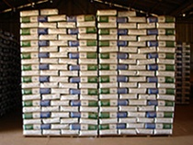

Fig. 12. Armazenamento em sacos assentados em estrados de madeira.

Fonte: Embrapa

3.3. Mercado alvo

A farinha de arroz será fornecida aos supermercados a nível nacional, às pastelarias como a padaria mukhokwene, padaria flor, e a empresas de confecção de alimentos, com um dos ingredientes a farinha de arroz, como por exemplo fábrica de confecção de alimento de Maputo. A causa da escolha destes cinge-se muito mais no facto de se verificar a necessidade que implica custos elevados para as empresas que usam a farinha de arroz para a produção de alimentos o que lhe proporciona a maximização do lucro, o que torna oportunidade para a maximização do lucro para a empresa para ser fornecer farinha de arroz, uma vez que para os necessitados encontrarão em disponibilidade imediata, e reduzindo os custos de transporte, e outros associados (para os que adquirem no exterior, no caso concreto das taxas aduaneiras).

4. Conclusão

Para produzir se a farinha de arroz de boa qualidade, e imprescindível que se implemente as boas práticas de colheita, moagem embalagem recepção pré limpeza secagem limpeza descasque classificação, armazenamento, de modo que chegue ao consumidor em boas condições de consumo, e com a qualidade pretendida pelo consumidor. Para cada uma das etapas acima citadas, empregam-se equipamentos apropriados, assim como se pode efetivar as atividades manualmente que como resultado final teremos a farinha de arroz.

A farinha de arroz e um alimento é obtido através da moagem do arroz polido e é 100% natural. É destinada à indústria processadora de alimentos, para a fabricação de alimentos infantis, barras de cereais, chocolates, massas, pães e demais receitas.

5. Referências bibliográficas

Dors Giniani Carla, et all (2006). *Utilização da farinha de arroz na elaboração de sobremesa,* Rio Grande.

Ludwig Vanelli Salati (2004) *A agro-indústria processadora de arroz: um estudo das principais características organizacionais e estratégicas das empresas líderes Gaúchas,* Porto Alegre.

Nabeshima, Elizabeth Harumi e El-Dash, Ahmed Atia (2004). *Modificação química da farinha de arroz como alternativa para o aproveitamento dos subprodutos do beneficiamento do arroz*, Curitiba.

Viana Manuel e Silva( 1983). *A cultura do arroz*, 2a edição, Lisboa.

Zandamela, Carlos B (2004) *Técnicas de produção de arroz*, 2a edição. Maputo.